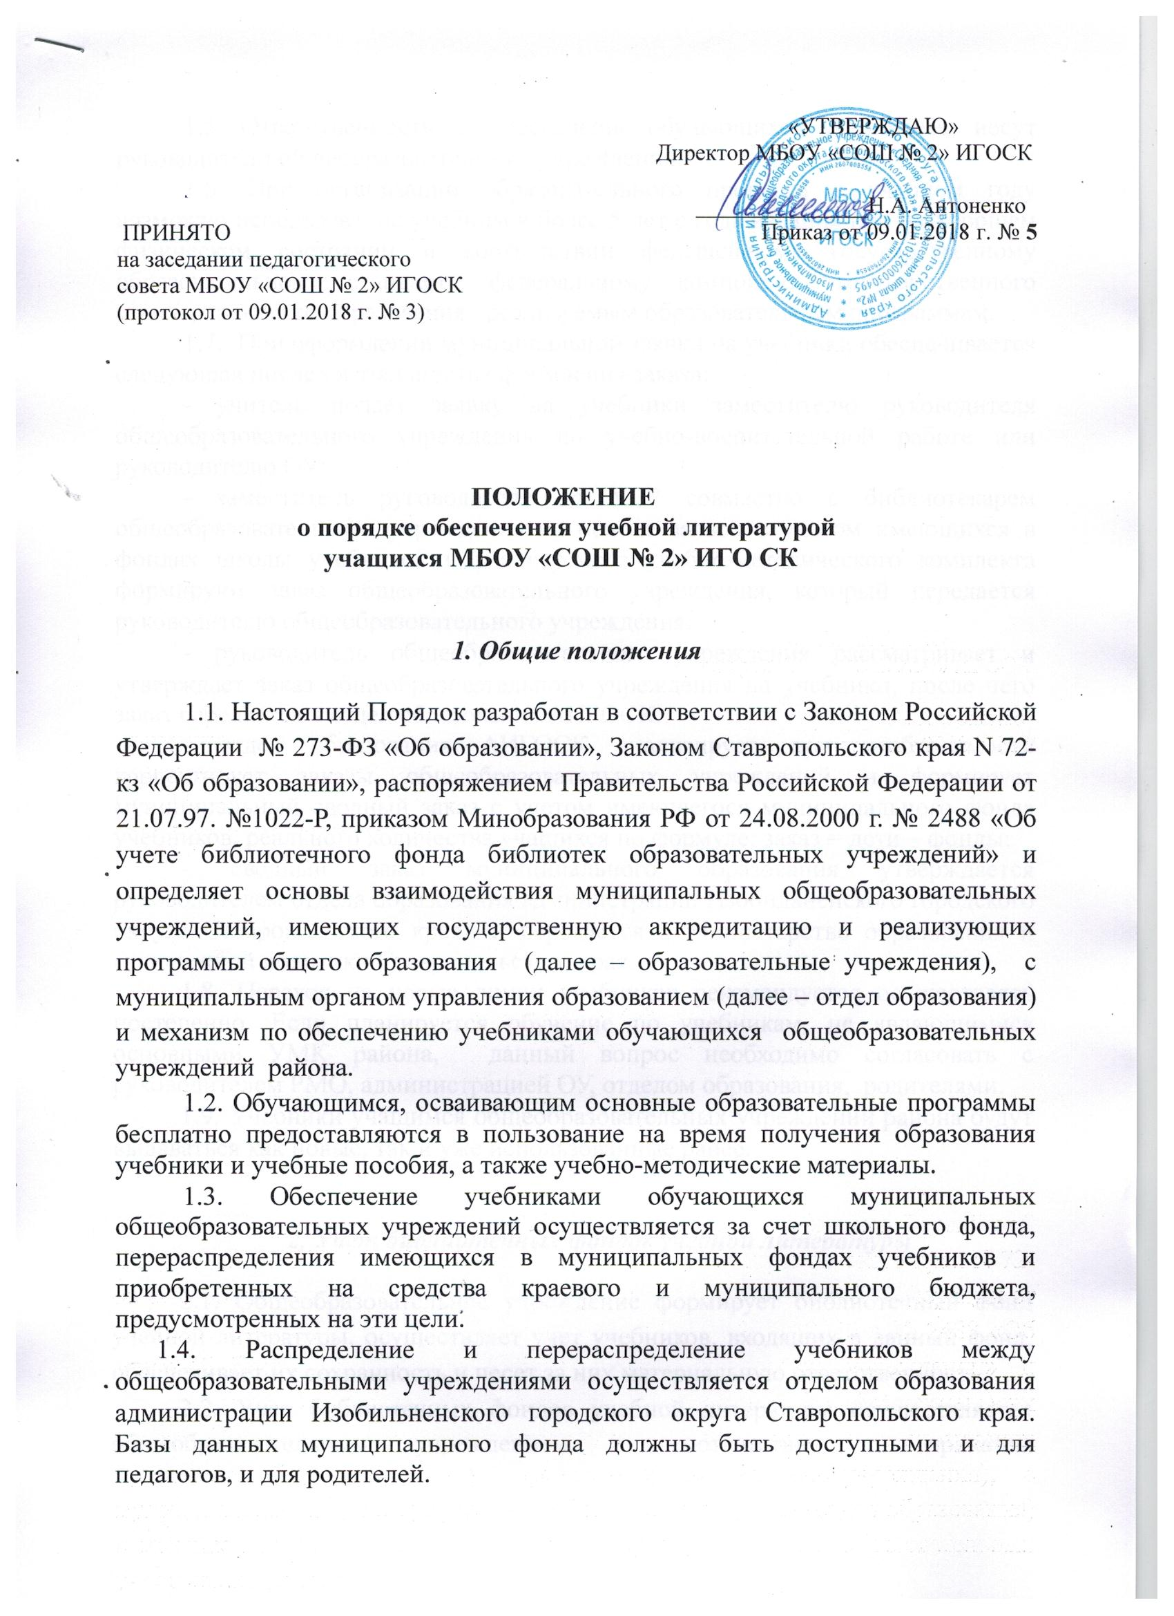

1.5. Ответственность за обеспечение обучающихся учебниками несут руководители общеобразовательных учреждений.

1.6. При организации образовательного процесса в учебном году возможно использование учебников более 5 лет с года издания при их хорошем физическом состоянии и соответствии федеральному государственному образовательному стандарту, федеральному компоненту государственного стандарта общего образования, реализуемым образовательным программам.

1.7. При оформлении муниципальной заявки на учебники обеспечивается следующая последовательность оформления заказа:

- учитель подает заявку на учебники заместителю руководителя общеобразовательного учреждения по учебно-воспитательной работе или руководителю ОУ;

- заместитель руководителя по УВР совместно с библиотекарем общеобразовательного учреждения на основе заявок с учетом имеющихся в фондах школы учебников и реализуемого учебно-методического комплекта формируют заказ общеобразовательного учреждения, который передается руководителю общеобразовательного учреждения;

- руководитель общеобразовательного учреждения рассматривает и утверждает заказ общеобразовательного учреждения на учебники, после чего заказ передается в отдел образования АИГОСК.

- отдел образования АИГОСК анализирует, при необходимости корректирует заказы общеобразовательных учреждений и формирует муниципальный сводный заказ с учетом имеющегося муниципального фонда учебников, реального количества учащихся по формуле: заказ = дети – фонды;

- сводный заказ муниципального образования утверждается руководителем отдела образования администрации Изобильненского городского округа Ставропольского края и передается в Министерство образования и молодежной политики Ставропольского края.

1.8. Переход на новые линии учебников рекомендуется осуществлять постепенно. Если планируется обучение по учебникам, не являющимися основными УМК района, данный вопрос необходимо согласовать с руководителем РМО, администрацией ОУ, отделом образования, родителями.

1.9. Учебники учащимся общеобразовательных учреждений района будут выдаваться как новые, так и уже использованные ранее.

***2. Учет библиотечных фондов учебной литературы***

2.1. Общеобразовательное учреждение формирует библиотечный фонд учебной литературы, осуществляет учет учебников, входящих в данный фонд, обеспечивает их сохранность и несет за них материальную ответственность.

2.2. Учет библиотечных фондов учебной литературы осуществляется общеобразовательным учреждением в соответствии с приказом Минобразования РФ от 24.08.2000 г. № 2488 «Об учете библиотечного фонда библиотек образовательных учреждений».

2.3. Учет библиотечных фондов учебников отражает поступление учебников, их выбытие, величину всего фонда учебников и служит основой для обеспечения сохранности фонда учебников, правильного его формирования и использования, контроля за наличием и движением учебников.

2.4. Учет библиотечных фондов учебников осуществляется на основании следующих документов: "Книга суммарного учета", "Картотека учета учебников", «Журнал регистрации учетных карточек фонда учебников», "Тетрадь учета учебных материалов временного характера".

Учету подлежат все виды учебной литературы, включенные в библиотечный фонд.

2.5. Суммарный учет всех видов документов, поступающих или выбывающих из фонда библиотеки общеобразовательного учреждения, осуществляется "Книгой суммарного учета школьных учебников". "Книга суммарного учета" является документом финансовой отчетности и служит основанием для контроля за состоянием и движением учебного фонда.

* 1. Библиотечный фонд учебников учитывается и хранится отдельно от основного фонда библиотеки общеобразовательного учреждения.

***3. Определение обязанностей общеобразовательного учреждения***

3.1. Общеобразовательное учреждение:

3.1.1. Организует образовательный процесс в соответствии с утвержденным общеобразовательным учреждением учебно-методическим комплектом (далее – УМК). Переход на новые авторские линии осуществляет после согласования с начальником отдела образования.

3.1.2. Руководитель общеобразовательного учреждения организует контроль за организацией образовательного процесса в соответствии с утвержденными УМК.

3.1.3. Проводит инвентаризацию библиотечного фонда учебников. Анализирует состояние обеспеченности фондов библиотек общеобразовательных учреждений учебниками, выявляет дефициты, передает результаты инвентаризации муниципального общеобразовательного учреждения в отдел образования АИГОСК.

3.1.4. Обеспечивает достоверность информации об имеющихся в фондах школьной библиотеки учебниках, в том числе полученных от родителей в дар школы, и достоверность оформления заявки на учебники в соответствии с реализуемыми школами УМК и имеющимися фондами школьной библиотеки

3.1.5. Разрабатывает и утверждает нормативные документы, регламентирующие деятельность общеобразовательного учреждения по обеспечению учебниками в предстоящем учебном году.

3.1.6. Информирует обучающихся и их родителей о перечне учебников, входящих в комплект для обучения в данном классе, о наличии их в библиотеке образовательного учреждения.

3.1.7. Организует беспрепятственное перераспределение учебников, имеющихся в фонде библиотеки общеобразовательного учреждения, в муниципальный обменный фонд.

3.1.8. Осуществляет контроль за сохранностью учебников, выданных обучающимся.

3.1.9. Проводит следующую работу с обучающимися, родителями:

информирует родителей, обучающихся, общественность о порядке обеспечения обучающихся учебниками в предстоящем учебном году через оформление информационных стендов с размещением на них: положения о порядке обеспечения учащихся учебниками в предстоящем учебном году, правил пользования учебниками из фондов библиотек образовательных учреждений, списка учебников по классам, по которому будет осуществляться образовательный процесс в общеобразовательном учреждении, сведений о количестве учебников, имеющихся в библиотечных фондах, и распределении их по классам;

определяет минимальный перечень дидактических материалов для обучающихся (рабочие тетради, контурные карты и т.д.) и доводит его до сведения родителей.

3.1.10. Обеспечивает сохранность фондов учебников библиотек общеобразовательных учреждений через:

исполнение Правил пользования учебниками из фондов библиотек общеобразовательных учреждений с определением мер ответственности за утерю или порчу учебников;

проведение рейдов по сохранности и бережному отношению к учебникам.

3.1.12. При выявлении дефицита учебников руководитель формирует и подает заявку на недостающие учебники в отдел образования. Отдел образования в свою очередь организует выполнение данной заявки за счет ресурсов обменного фонда.

3.2. Отдел образования администрации Изобильненского городского округа Ставропольского края:

3.2.1. Определяет и утверждает порядок обеспечения учебниками подведомственных общеобразовательных учреждений, в том числе порядок перехода на учебники новых авторских линий.

3.2.2. Доводит до сведения участников образовательного процесса порядок обеспечения общеобразовательных учреждений учебниками.

3.2.3. Осуществляет контроль за проведением инвентаризации библиотечного фонда учебников в подведомственных общеобразовательных учреждениях.

3.2.4. Анализирует обеспеченность подведомственных общеобразовательных учреждений учебниками и представляет информацию в Министерство образования и молодежной политики Ставропольского края.

3.2.5. Формирует на основе данных анализа учебных фондов школьных библиотек муниципальную базу данных имеющихся учебников и обеспечивает доступ к ней заинтересованных лиц.

3.2.6. Распределяет и перераспределяет учебники в соответствии с принятым порядком обеспечения общеобразовательных учреждений учебниками.

Регулирует процедуры передачи и приема учебников от одного общеобразовательного учреждения другому во временное или постоянное пользование.

* + 1. Представляет в Министерство образования и молодежной политики Ставропольского края заявку на учебники в соответствии с утвержденной формой бланка заказа с учетом реализуемых школами УМК и имеющегося муниципального фонда учебников в электронном варианте, заверенную руководителем отдела образования.

***4. Финансовое обеспечение***

4.1. Пополнение библиотечных фондов общеобразовательного учреждения учебной литературой осуществляется за счет:

- бюджетных средств в соответствии с заказом общеобразовательного учреждения;

- перераспределения учебников внутри района через обменный фонд;

- привлечения общеобразовательным учреждением учебников в фонд библиотеки от спонсоров, через проведение благотворительных акций «Подари учебник другу».

* 1. Учебники, приобретенные за счет средств федерального, краевого, муниципального бюджета, направляются в общеобразовательное учреждение при условии обязательного выполнения единых требований по формированию заказа в рамках создания единой системы учебного книгообеспечения.

***5. О программном учебно-методическом обеспечении образовательного процесса общеобразовательного учреждения***

5.1. Программное и учебно-методическое обеспечение учебного процесса общеобразовательного учреждения является обязательным приложением (дополнением) к учебному плану общеобразовательного учреждения.

5.2. Программное и учебно-методическое обеспечение учебного процесса - документ, отражающий перечень программ, реализуемых общеобразовательным учреждением в текущем учебном году.

5.3. Программное и учебно-методическое обеспечение составляется заместителем директора школы и заведующей библиотекой или библиотекарем школы, утверждается директором, согласуется с отделом образования.

5.4. Документ имеет следующие разделы: класс, образовательная область, предмет, программа, учебники.

5.5. Общеобразовательное учреждение вправе реализовывать любые программы, рекомендованные Министерством образования и науки РФ и обеспеченные учебниками из федеральных перечней при условии обеспечения учащихся соответствующими учебниками.

5.6. Допускается использование только учебно-методических комплектов, утвержденных приказом руководителя общеобразовательного учреждения и входящих в утвержденные федеральные перечни учебников, рекомендованных Министерством образования и науки РФ к использованию в образовательном процессе.

5.7. При организации учебного процесса предпочтительнее использовать учебно-методическое обеспечение из одной предметно-методической линии.

* 1. Руководителем общеобразовательного учреждения обеспечивается соответствие образовательных программ, реализуемых в учреждении, требованиям к содержанию образования для данного типа (вида) общеобразовательного учреждения и уровня образования.